Ptačí peří obsahuje bakterie schopné produkovat látky podobné antibiotikům, zjistili vědci
Praha, 31. května 2019
Kromě tepelné izolace a umožnění letu přináší ptákům peří další překvapivé výhody. Vědci z Ústavu biologie obratlovců AV ČR, České zemědělské univerzity v Praze, Univerzity Karlovy v Praze a Univerzity Palackého v Olomouci objevili, že okolo 25 % všech zjištěných druhů bakterií v peří pěvců jsou bakterie schopné produkovat bakteriociny, tedy látky podobné antibiotikům. Bakterie, o kterých se původně myslelo, že peří pouze poškozují a rozkládají ho, tak ptákům pomáhají v boji s patogeny. Nečekané zjištění českého vědeckého týmu uveřejnil nedávno prestižní The ISME Journal (Nature).
Ptačí peří je kožní derivát tvořený zrohovatělou pokožkou. Stejně jako kůže savců je i peří domovem řady mikroorganismů. „Doposud bylo obecným názorem, že v peří převažují mikroorganismy, které ho spíše poškozují. Nová studie to vyvrací a navíc dokládá, že mikrobiota – tedy společenství mikroorganismů – v peří ptáků je silně druhově specifická, což znamená, že každý ptačí druh si nese na povrchu těla svou vlastní komunitu bakterií,“ vysvětluje autorka studie, Veronika Gvoždíková Javůrková, která působí v Ústavu biologie obratlovců Akademie věd ČR a na České zemědělské univerzitě v Praze. Menší, ale také významnou roli na složení bakteriálního společenství, pak podle nových poznatků hraje prostředí, ve kterém se pták pohybuje.
Převratným zjištěním publikované studie je fakt, že zhruba čtvrtina všech zjištěných druhů bakterií v ptačím peří jsou bakterie schopné produkovat bakteriociny, látky podobné antibiotikům. „Jejich podíl v peří je přitom rovněž druhově specifický,“ zdůrazňuje Veronika Gvoždíková Javůrková.
Tato antibiotika produkující bakterie se podle ní zdají být hlavními „influencery“ celkové rozmanitosti mikroorganismů v peří ptáků, mohou jim pomáhat v boji s patogeny a zajišťovat takovou mikrobiotu v peří, která udržuje ptačí opeření v optimální kondici.
Žádní černí pasažéři
Zajímavostí je rovněž zjištění, že až 92 % bakterií, o kterých se původně myslelo, že peří pouze poškozují a rozkládají ho, jsou právě antibiotika produkující bakterie. „Spíše tedy než poškozující černí pasažéři, jsou tyto bakterie důležitými symbionty, kteří plní nezastupitelnou funkci při ochraně povrchu těla svého hostitele,“ dodává vědkyně.
Tyto poznatky tak vrhají zcela nový pohled na doposud skryté, ale významné interakce mezi neviditelnými mikroorganismy a ptačím hostitelem.

Kontakt:
Mgr. Veronika Gvoždíková Javůrková, Ph.D.
tel.: 560 590 621, 602 530 986, e-mail: veronika.javurkova@gmail.com

Odkaz na článek: https://www.nature.com/articles/s41396-019-0438-4
(publikováno 24. 5. 2019 v The ISME Journal (Nature), IF = 9,52)

Ilustrační snímek:
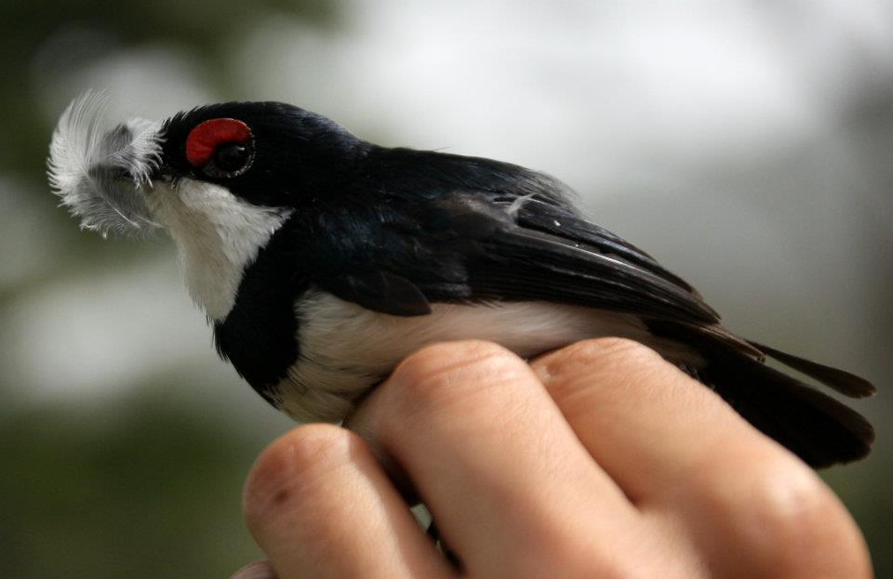
FOTO: Veronika Gvoždíková Javůrková

